So lebt Hettich Partnerschaft auf Augenhöhe
HOLZ-HANDWERK markiert neuen Servicelevel

Hettich ist Hersteller und Partner für das Möbelhandwerk und die Möbelindustrie. Dass sich industrielle Fertigung in hohen Stückzahlen und Fokussierung auf den individuellen, handwerklichen Möbelbau nicht ausschließen, beweist der Beschlagspezialist nicht erst seit heute. Auf der
HOLZ-HANDWERK vom 19. bis 22. März 2024 geht Hettich klar in die Service-Offensive und nimmt die Handwerkerinnen und Handwerker mit auf eine beeindruckende Reise von der Idee bis zum fertigen Möbel.

„Entdecke, was in Hettich steckt!“ könnte für die Möbelbau- Enthusiasten zum Highlight der HOLZ-HANDWERK 2024 werden. Augenhöhe lautet dabei das Stichwort. Hettich denkt und handelt trotz seiner Größe und internationalen Ausrichtung nicht in starren Bahnen. „Für uns ist nur eine gemeinsam entwickelte Lösung eine gute Lösung. Wir arbeiten im engen Austausch mit dem Handwerk und im Netzwerk mit vielen innovativen Akteuren der Branche an den großen Themen“, fasst Vertriebsleiter Jan Hübschmann die Partnerschaft zusammen. Bei Hettich beginnt das Zuhören und Verstehen auf Augenhöhe bereits damit, dass die Vertriebsmitarbeiter selbst vom Fach und zumeist Tischler oder Holztechniker sind. Daneben engagiert sich Hettich in den Regionalverbänden des Tischler- und Schreinerhandwerks. Gemeinsam mit den Branchennetzwerken hat der Beschlagspezialist eigene Formate geschaffen, in denen sich open mindet zu den verschiedensten Themen und Herausforderungen ausgetauscht wird, wie z. B. die Innovations-Pioniere. Aus den intensiven Gesprächen mit Handwerkerinnen und Handwerkern heraus hat Hettich sein Service-Angebot so explizit weiterentwickelt, dass ein Handwerksbetrieb in jeder Phase der Wertschöpfungskette davon profitiert.

Zeit zum Austausch und Netzwerken
Auch auf der HOLZ-HANDWERK steht für Hettich das gemeinsame Gespräch im Mittelpunkt einer guten Partnerschaft. Mit seinem Open-Bar-Konzept schafft Hettich bis 21 Uhr auch nach den offiziellen Messezeiten dafür Raum. Das Standteam lädt zum kühlen Feierabendbier ein und freut sich auf regen Gedankenaustausch in lockerer Atmosphäre.

Service zum Anfassen
Neben der Top-Innovation FurnSpin – dem neuartigen Dreh-Schwenk-Beschlag – und vielen weiteren Neuheiten und Möbelideen, die es auf dem Hettich-Stand zu entdecken gibt, geht es auf dem Service-Parcours direkt in die Praxis. Am Beispiel eines eigens gefertigten Exponats wird die Probe aufs Exempel gemacht: Mit welchen Services hilft Hettich mir bei der Planung, Beschaffung und Verarbeitung? Passen die Service zu meinen Abläufen und Prozessen? Welche Vorteile ergeben sich für mich, mein Team und meine Kunden? Viele Fragen, die sich am Ende des Service-Parcours jeder selbst beantworten kann.
An einer der fünf Service-Stationen geht es um die CAD-Planung. Jeden Tag wird diese Station von einem anderen CAD-Partner von Hettich betreut: CAD+T, imos, moldtech/TopSolid, TrunCAD, Vectorworks interiorcad, CAD+T und Pytha sind dabei. So erhalten die Teilnehmenden Tipps und Tricks aus erster Hand.
Auch der Montage-Spezi Paul von Hettich ist vor Ort und freut sich auf viele Anregungen für neue „Paul erklärts“-Videos. Damit die Montage daheim in der Werkstatt leichter von der Hand geht, können Verarbeitungshilfen von Hettich auf der Messe zum Aktionspreis erworben werden. Wer Glück hat, gewinnt sogar bei der großen Messe-Verlosung.

Licht an für emotionale Möbelinszenierungen
Kaum ein Möbelkonzept kommt heute mehr ohne Beleuchtungslösung aus, um beim Kunden zu punkten. Gut, wenn diese Lösungen möglichst einfach integrierbar sind. Auf einer Sonderfläche am Hettich-Stand präsentiert der Systemlieferant Halemeier seine Lichtlösungen für den professionellen Möbelbau. Mit dem Konzept „Vom Raum ins Möbel“ zeigen Halemeier und Hettich gemeinsam, wie designorientiert und funktional moderne LED-Beleuchtung am und im Möbel aussehen kann. Am „Light Tower“ von Hettich wird die emotionale Wirkung von Licht an AvanTech YOU Schubkästen demonstriert, die mit einer eleganten LED-Lichtsignatur ausgestattet sind.

Für alle, die es nicht zur HOLZ-HANDWERK 2024 nach Nürnberg schaffen, sind alle Lösungen auch online zu sehen: https://web.hettich.com/de-de/inspiration/messe-events/holz-handwerk

Folgendes Bildmaterial steht im Menü ”Presse” auf www.hettich.com zum Download bereit:

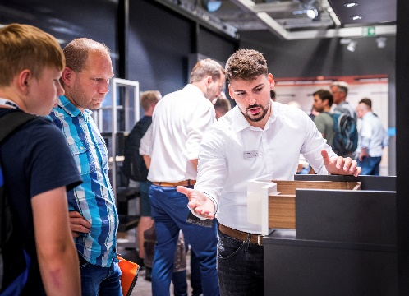
052024_a
Zeit für Gespräche: Nicht nur während der Messezeiten ist das Hettich-Team für die Handwerkerinnen und Handwerker da, sondern auch danach. Bis 21 Uhr kann in lockerer Atmosphäre an der Open-Bar der Gedankenaustausch weitergehen. Foto: Hettich

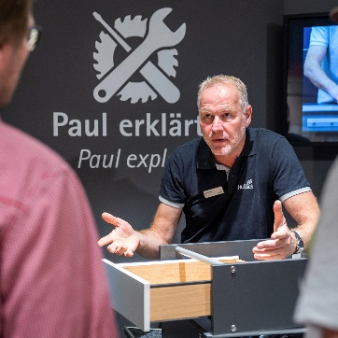
052024_b
Partnerschaft auf Augenhöhe: An einer der Stationen des Service- Parcours auf der HOLZ-HANDWERK gibt der Montage-Spezi Paul von Hettich Tipps und Tricks rund um die Montage. Foto: Hettich

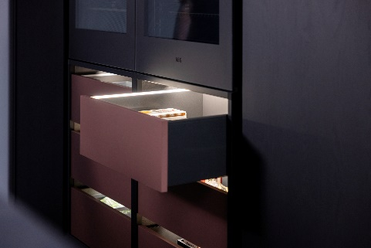
052024_c
Beleuchtungslösungen für Möbel: Gemeinsam mit Halemeier zeigt Hettich auf der HOLZ-HANDWERK, wie einfach sich Möbel mit Licht emotionalisieren lassen, zum Beispiel mit einem AvanTech YOU Schubkasten. Foto: Hettich

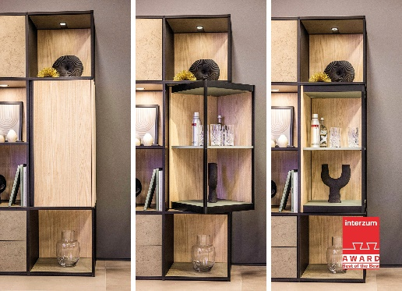
052024_d
Eine Top-Neuheit von Hettich zur HOLZ-HANDWERK 2024: Der FurnSpin macht Möbelelemente komplett drehbar. Das gibt dem kreativen Möbelbau neue Impulse und bringt die Kundschaft zum Staunen. Foto: Hettich

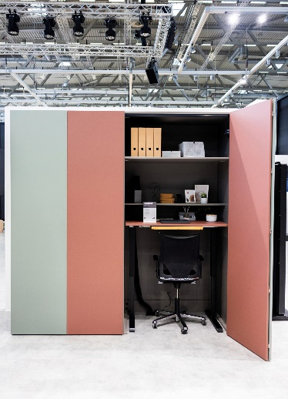
052024_e
Homeoffice im Kleiderschrank: Hettich stellt auf der HOLZ-HANDWERK attraktive Möbelideen vor, die Platz sparen und dadurch Mehrwerte bieten, z. B. mit dem Faltschiebetürbeschlag WingLine L. Foto: Hettich

Über Hettich
Hettich wurde 1888 gegründet und gehört heute zu den weltweit größten und erfolgreichsten Herstellern von Möbelbeschlägen. Stammsitz des Familienunternehmens ist Kirchlengern im Möbelcluster Ostwestfalen. In fast 80 Ländern arbeiten rund 8.000 Kolleginnen und Kollegen gemeinsam daran, der Branche zukunftsfähige Lösungen zu liefern. Die Marke Hettich steht mit ihrem Unternehmensversprechen „It's all in Hettich“ für ein umfassendes Leistungsportfolio, das sich weltweit konsequent an den Bedürfnissen der Kunden orientiert. Nachhaltiges Handeln unter sozialen, gesellschaftlichen und ökologischen Aspekten hat dabei traditionell schon immer höchste Priorität. www.hettich.com

